# Добавление документов «Перемещение товаров»

Правой кнопкой мыши на меню «Склад и доставка» - «Настройка панели навигации…»

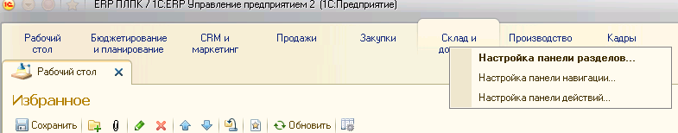

В открывшейся форме выбрать слева «Документы перемещения товаров», справа «см. также» в самом конце списков  
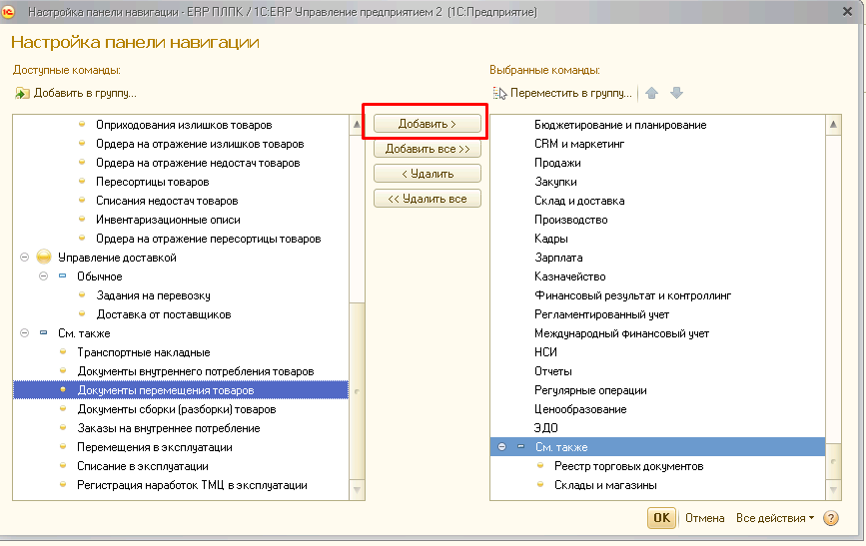

Нажать кнопку «Добавить», «ОК»

Документ появится в списке  
